Додаток до рішення виконавчого комітету
Чортківської міської ради від лютого 2023 року №
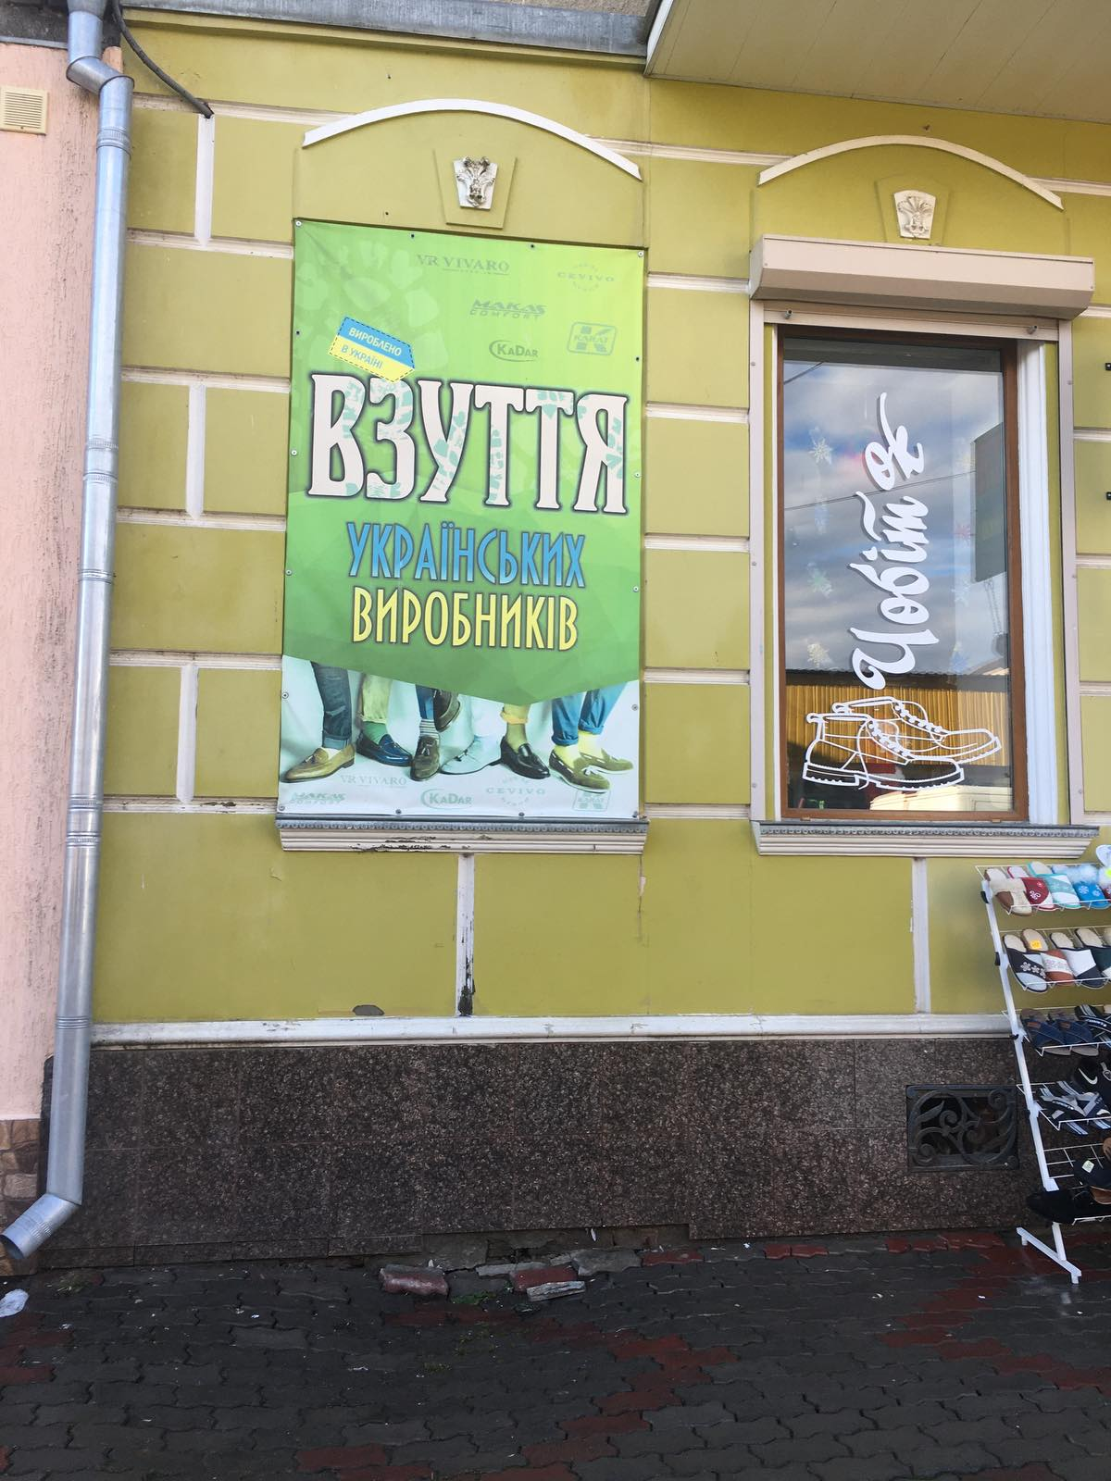
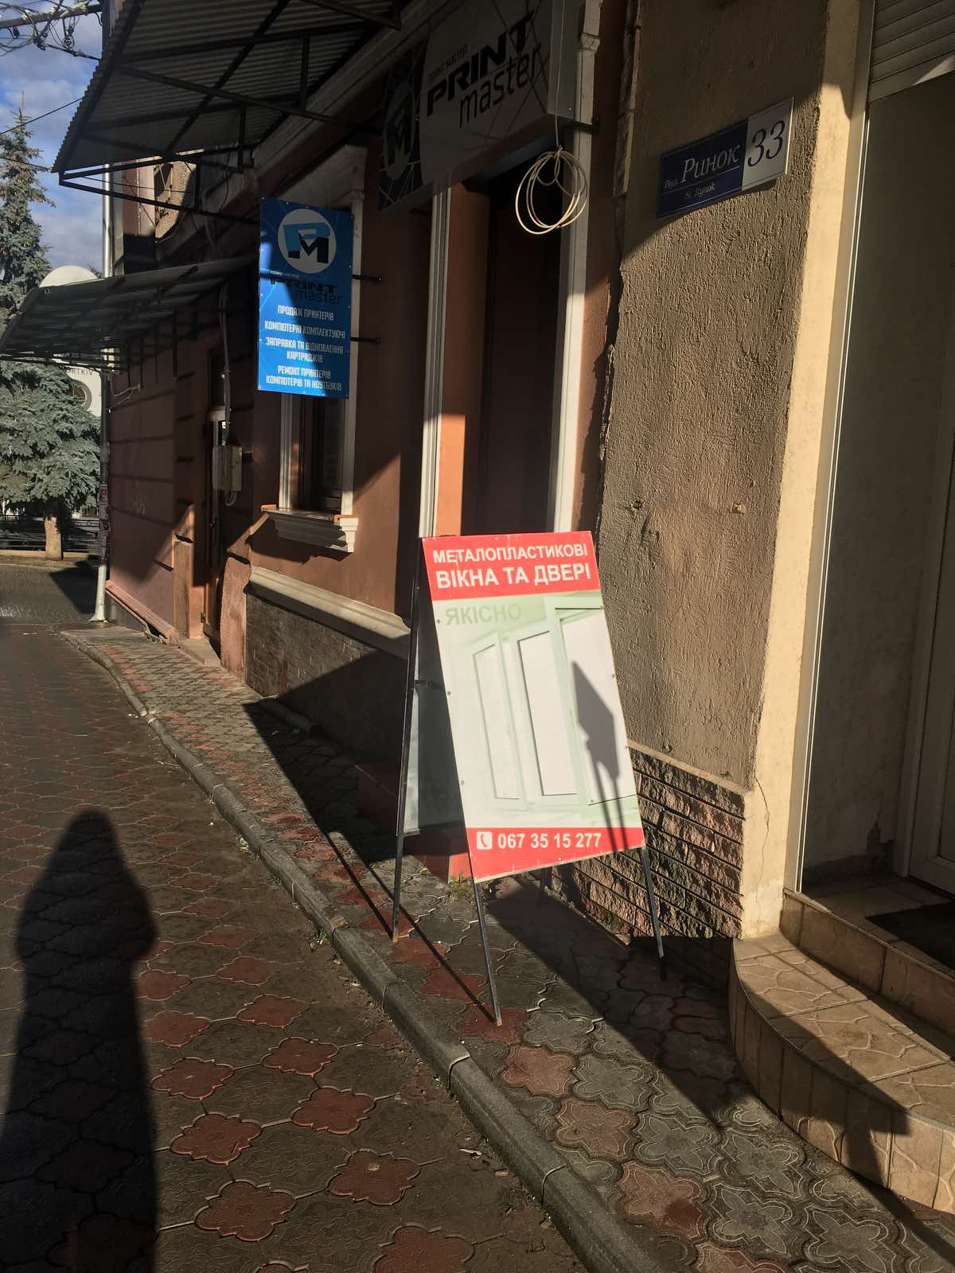
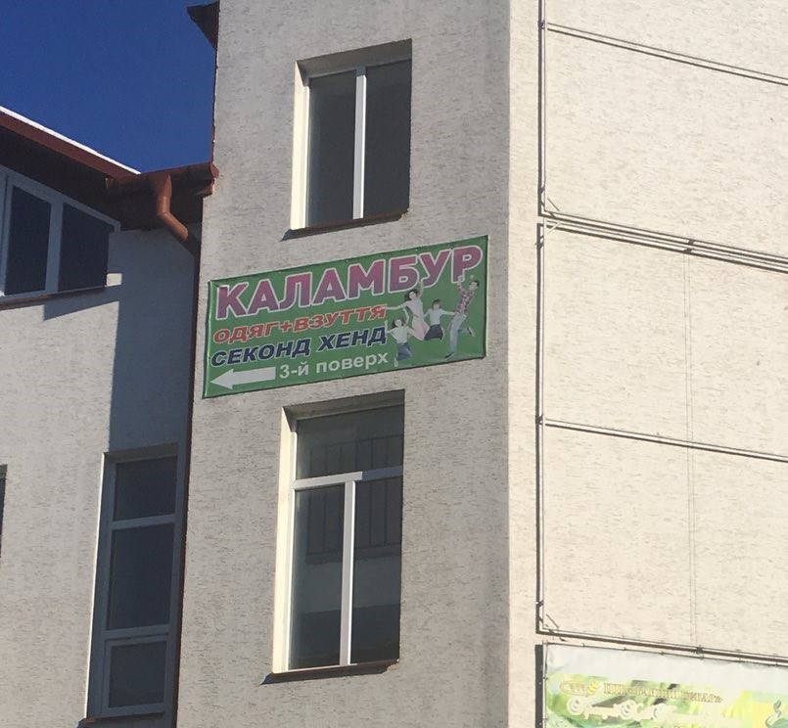
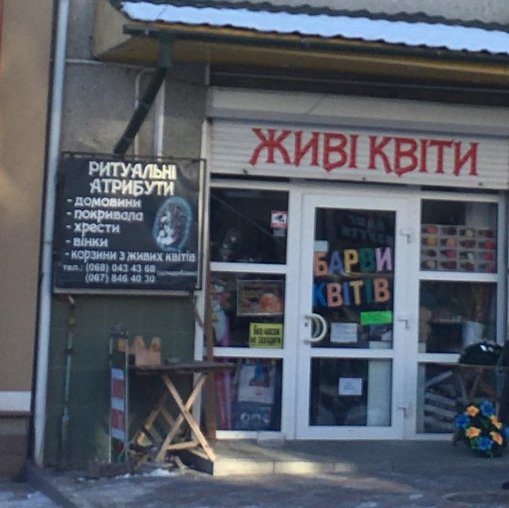
 | Номер будинку | Тип зовнішньої реклами | Технічний стан зовн. конструктивних елементів | Наявність дозволу на розміщення реклами | Власник (якщо відомо) | Рекомендовано до демонтажу | Примітки
1 | Вул. Степана Бандери, 59-А | Банер на фасаді (Ельдорадо) | задовільний | немає | власник не відомий | рекомендовано до демонтажу | 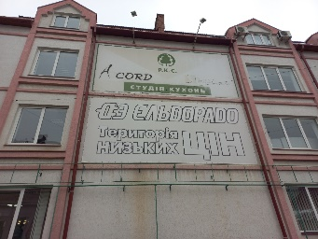
2 | Вул. Степана Бандери, 61 | Банер на фасаді (Sport life) | задовільний | немає | власник не відомий | рекомендовано до демонтажу | 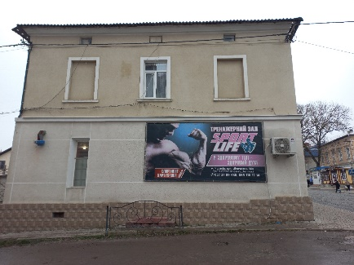
3 | Вул. Степана Бандери,59-А | Банер на фасаді (Р.К.С) | задовільний | немає | власник не відомий | рекомендовано до демонтажу
4 | Вул. Степана Бандери, 38 | Вивіска ( NADYA) | задовільний | немає | Яцентюк Надія Михайлівна | рекомендовано до демонтажу | 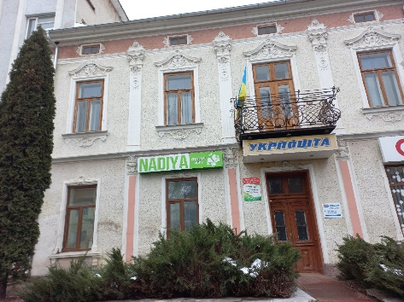
5 | Вул. Степана Бандери, 15 | Банер на фасаді (Студія м’яса) | задовільний | немає | власник не відомий | рекомендовано до демонтажу | 